# OFICINA TEMÁTICA COM FOCO NO MEIO AMBIENTE E OS IMPACTOS DAS QUEIMADAS NO PERÍODO DE ESTIAGEM NO NORTE DO TOCANTINS: UMA AÇÃO DO PROJETO ALVORECER DO CURSO DE QUÍMICA

Eduardo de Alcantara Alencar , [eduardo.alencar@mail.uft.edu.br](mailto:eduardo.alencar@mail.uft.edu.br), UFNT1 Leilane Cassimiro Rocha , [rocha.leiliane@mail.uft.edu.br](mailto:rocha.leiliane@mail.uft.edu.br), UFNT¹ , Verenna Barbosa Gomes, Jane Darley Alves.

**Área Temática:** Ciências Exatas e da Terra.

# RESUMO

O presente trabalho tem como objetivo ofertar uma oficina temática com o tema “Meio Ambiente e os impactos das queimadas no período de estiagem no norte do Tocantins, uma oficina temática.” e mostrar seus principais objetivos, a sua importância e a metodologia que foi utilizada para uma melhor aplicação do trabalho pedagógico. Essa oficina foi realizada durante uma ação do projeto alvorecer do curso de Quimica da Universidade Federal do Tocantins, com o objetivo de problematizar a temática das queimadas na região do Tocantins por meio de conceitos da Ciência. . A ação, apesar de voltada para explicar conceitos químicos e científicos não se prende somente a eles, mas também expande a visão de mundo dos alunos desenvolvendo seu senso crítico para que enxerguem problemáticas comuns que acontecem no cotidiano norte-tocantinense e que são normalizadas, mesmo sendo nocivas para a nossa saúde e bem estar como cidadãos.De modo geral, a oficina foi uma ação importante tanto no contexto da integração Universidade-Escola, quanto da formação inciial dos monitores do curso de Licenciatura em Química

**Palavras-chave:** Oficina Temática; Universidade-Escola; Ensino de Química; Queimadas; Tocantins.

# INTRODUÇÃO

O Tocantins é o estado mais jovem da Federação, logo é natural que não possua tantos trabalhos científicos quanto os demais estados brasileiros. Todavia, o estado se localiza próximo a uma região muito estudada no Brasil e em grande parte da América do Sul: a região amazônica. Essa proximidade permite que o clima e as características do estado sejam explorados em trabalhos sobre o clima da Amazônia, além de possibilitar o desenvolvimento de análises mais pontuais (MENDES E JUNIOR., 2019).

Segundo o Instituto Nacional de Pesquisas Espaciais (Inpe), o Tocantins é o sétimo estado com maior número de queimadas. De janeiro até outubro de 2023, foram localizados 8.821 focos de calor. As queimadas se intensificam durante o período de estiagem, principalmente nos meses de agosto e setembro. O calor, a baixa umidade e o vento forte facilitam a propagação do fogo.

O fogo foi uma das primeiras fontes de energia a ser dominada pelo ser humano e um fenômeno natural que sempre existiu na superfície do planeta, sendo também um dos responsáveis pela predominância de vários ecossistemas terrestres (SOARES, 1995). Ainda que possa caracterizar a evolução da civilização humana, sendo comum seu uso em muitas regiões tropicais e subtropicais, seu uso indevido também pode ser extremamente perigoso à sociedade (CARDOSO et al., 2003).

Freitas et al (2005) relata que a “Queimada” é um processo de queima de biomassa que pode ocorrer por razões naturais ou ser provocada pelo homem. Por fatores naturais acontece devido ao acúmulo de biomassa seca, baixa umidade e alta temperatura, que podem desencadear uma combustão espontânea ou até mesmo ocorrer por intermédio de descargas elétricas e pelo atrito entre galhos secos e rochas.

Com isso, entende-se que as queimadas podem ser provocadas direta ou indiretamente pelo homem. No Brasil, o fogo é utilizado, de modo geral, diretamente para: (a) limpeza de áreas tanto agrícolas como florestais, (b) renovar pastagens, melhorando a oferta e qualidade dos alimentos; (c) abrir novas fronteiras agrícolas, (d) melhorar o manejo de pré-colheita, além de (e) ser usada culturalmente como forma de descarte de lixo doméstico.

Tendo isso em mente, o projeto Alvorecer do curso de Quimica da Universidade Federal do Norte do Tocantins pensaram na construção de uma oficina temática que se adaptasse ao contexto local dos alunos do norte do Tocantins durante o processo de ensino-aprendizagem, ideia essa derivada da Paulo Freire (1987).

Assim, seguindo esse ideal, e considerando demais informações que essa temática pode nos trazer, com relação a ação que o fogo provoca de forma direta e indireta a uma série de modificações de natureza física, química (sobretudo) e biológica, o presente trabalho tem por objetivo, a aplicação de uma oficina temática sobre os impactos que as queimadas ocasionam no período de estiagem no Norte do Tocantins, afim de fortalecer o senso crítico dos alunos e também a agregar conhecimento sobre os fenômenos físico-químicos presentes nessa problemática para que eles consigam expandir ainda mais as suas visões de mundo.

# METODOLOGIA

A metodologia utilizada nesta oficina, relaciona-se diretamente com o emprego da metodologia de Delizoicov et al. (2011). Essa metodologia de ensino utiliza a abordagem temática na perspectiva dialógico-problematizadora de Freire (1987). Delizoicov et al. (2011), propõem uma metodologia de ensino em sala de aula pautada na perspectiva freiriana, a ser realizado em três momentos específicos e diferenciados, os quais denominaram de 3MP.

A tabela 1 a seguir mostra toda a metodologia preparada para o 1º momento pedagógico da oficina:

|  |  |  |
| --- | --- | --- |
| **Momentos Pedagógicos** | **Passos** | **Atividades** |
| Problematização Inicial (1º MP) | 1º | Começar a aula com uma pergunta norteadora: “Porquê Araguaína é tão quente nessa época do ano?” e anotar as hipóteses dos alunos sobre os possíveis motivos no quadro ou em uma folha separada. Em seguida, entregar aos alunos o jornal confeccionado pelos monitores do projeto (Figura 1, 2 e 3) a fim de mostrar mais sobre a realidade local para os alunos. |
| 2º | Para o segundo passo, contextualizar brevemente a história do fogo e por fim, apresentar a videorreportagem “Incêndio atinge fazendas e mata centenas de cabeças de gado em Carmolândia” para sensibilizar os alunos e conscientizá-los sobre as questões ambientais. |
| 3º | Durante o terceiro passo, iniciaremos as perguntas norteadoras relacionadas ao experimento investigativo. Inicialmente, lançar a pergunta “Você acha que é possível apagar uma vela sem assoprá-la ou apagá-la sem utilizar as mãos?”. É importante deixar todos os materiais dispostos na mesa para que os alunos tentem descobrir intuitivamente como apagar a vela sem assoprá-la ou por outros métodos não convencionais. Caso os alunos respondam corretamente, um novo experimento será proposto, onde os alunos não poderão apagar a vela da mesma maneira que apagaram anteriormente. |
|  | 4º | Anotar cada hipótese proposta pelos alunos no quadro ou em uma folha separada e a partir disso, começar a aplicação do 2º momento pedagógico. |

Ao iniciarmos o primeiro momento, é importante tentarmos formular uma pergunta norteadora que não envolva conceitos químicos para saber o conhecimento prévio do aluno sobre a temática. A pergunta norteadora escolhida foi: “**Porquê Araguaína é tão quente nessa época do ano?**”. A pergunta escolhida foi estruturada com o intuito de instigar os alunos a pensarem sobre a temática principal, as queimadas no nosso estado. Após tocar nesse importante problema e fazer uma leitura breve do jornal, a videorreportagem “Incêndio atinge fazendas e mata centenas de cabeças de gado em Carmolândia” será apresentada para os alunos com o objetivo de sensibilizá-los para fazer com que eles reflitam sobre o tema.

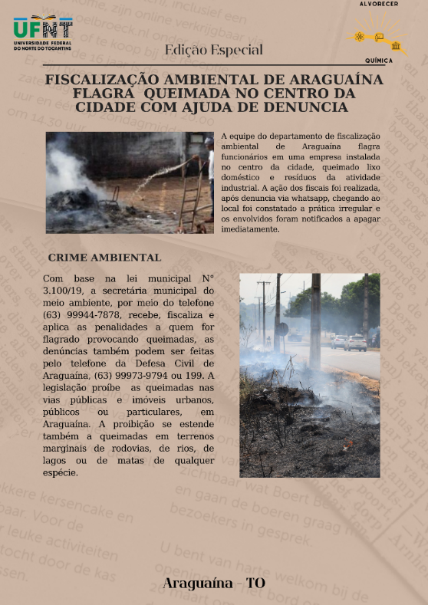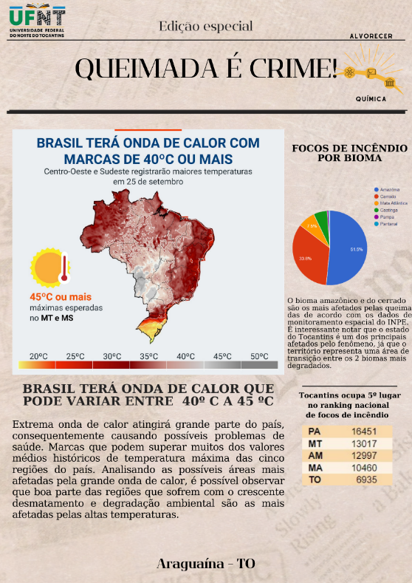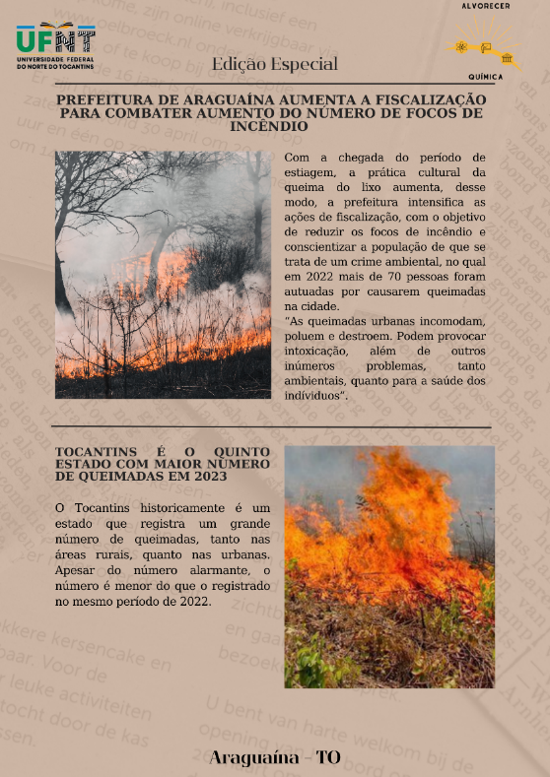Figura 1 – Jornal montado para a oficina apesentando informações globais e regionais para a discussão do tema.

A partir da problematização inicial não científica, partimos para uma pergunta norteadora científica para testar as hipóteses dos alunos.

**Experimento com a vela – 3º Passo, 1º momento.**

Para realizar o experimento da vela, será necessário um isqueiro (ou qualquer objeto que queime, como um fósforo). Antes do experimento ser realizado, uma pergunta norteadora será feita aos alunos: “Vocês acham que é possível apagar uma vela sem assoprá-la ou utilizando as suas mãos?” e em seguida, ao acender uma vela normalmente, colocaremos um copo sobre ela. Após continuar queimando por alguns segundos ela se apagará pois todo o oxigênio dentro do recipiente foi consumido. Por ser um experimento extremamente simples, outro experimento deve ser realizado, agora, tentando apagar a vela somente com os reagentes disponíveis na mesa (Vinagre e Bicarbonato de sódio). Ao misturarem esses 2 reagentes químicos, o gás carbônico liberado na reação não pode ser visto, mas apaga a vela antes do líquido entrar em contato com a chama. Os alunos que normalmente conseguem explicar o 1º fenômeno não conseguem explicar o 2º de forma correta. Esse momento da atividade pedagógica é importante enfatizar que os conhecimentos científicos são ponto de chegada: “abordagem dos conceitos científicos é o ponto de chegada, quer da estruturação do conteúdo programático quer da aprendizagem dos alunos, ficando o ponto de partida com os temas e as situações significativas que originam, de um lado, a seleção e organização do rol de conteúdos, ao serem articulados com a estrutura do conhecimento científico, e, de outro, o início do processo dialógico e problematizador” (DELIZOICOV; ANGOTTI; PERNAMBUCO, 2002, p. 194).

A partir disso, chegamos no 2º momento pedagógico, onde os conceitos científicos dessa temática são apresentados, explicados e relacionados com o tema principal da oficina temática, organizados de acordo com a tabela 2 abaixo:

|  |  |  |
| --- | --- | --- |
| **Momento Pedagógico** | **Passos** | **Atividades** |
| Organização do conhecimento (2º MP) | 5º | Apresentação dos conceitos químicos sobre  Combustão. Os alunos precisarão entender conceitos sobre comburentes, combustíveis e fonte de calor para entender porquê as queimadas acontecem com mais frequência no período de estiagem. |
| 6º | Discutir conceitos do experimento (Combustão, Comburente e fonte de calor). Discutir as hipóteses dos alunos para ver quais fizeram mais sentido e quais seriam descartadas e o porquê. |
| 7º | Falar sobre o uso das queimadas no cotidiano e relacionar os problemas sociais das queimadas com as questões ambientais. |
| 8º | Problematização final e revisar os conteúdos científicos e conectá-los com as problemáticas sociais e seus impactos. |

Por fim, finalmente chegamos ao 3º momento pedagógico, também chamado de aplicação do conhecimento. Algo importante a se notar é que, geralmente, verificar a aprendizagem dos alunos pode ser um conceito extremamente relativo para cada um, a depender dos objetivos de cada professor. Nesta oficina em especial, um dos objetivos principais além de estimular o senso crítico dos alunos é conseguir fazê-los relacionarem os conceitos químicos relacionados ao fenômeno das queimadas (Combustão, Comburente e Combustível) com as problemáticas ambientais e os seus impactos na nossa sociedade e com os experimentos realizados. Identificar a fonte de calor, comburente e combustível em ambos os experimentos científicos realizados no 1º momento pedagógico e conseguir generalizar esses conceitos é peça chave fundamental para verificar se o terceiro momento foi atingido com êxito. Como a oficina foi realizada somente como uma atividade de aproximadamente 2 horas para um evento da Universidade, não foi proposta uma avaliação escrita para os alunos afim de identificar quais objetivos foram absorvidos ou não, mas originalmente, com a sua aplicação escolar, a ideia principal era realizar um questionário que deveria ser respondido utilizando os termos científicos e críticos aprendidos durante o 2º momento pedagógico.

Abaixo, segue a tabela 3, contendo os passos para a aplicação do 3º Momento Pedagógico.

|  |  |  |
| --- | --- | --- |
| **Momentos Pedagógicos** | **Passos** | **Atividades** |
| Aplicação do conhecimento (3º MP) | 10º | Reaplicação do conhecimento através de alguma avaliação ou atividade. Verificar se os alunos conseguem identificar o comburente e o combustível em cada experimento demonstrativo investigativo realizado. Refazer os experimentos se possível. |
| 11º | Aplicação do questionário final. Verificar as respostas |

**Avaliação Final - Questionário final**

1) Quais são as consequências das queimadas para o meio ambiente e para a população?

2) Você provavelmente já deve ter presenciado queimadas em algum lugar da sua cidade ou em cidades vizinhas, tanto nas zonas urbanas, quanto nas rurais. Baseado em seus conhecimentos, quais as causas dessas queimadas em ambas as zonas?

3) Em sua concepção, qual a relação das queimadas com a química? Quais componentes químicos você acredita ter associação a essa prática? Justifique sua resposta se possível.

4) A queima de lixo doméstico é uma prática bastante comum na cidade de Araguaína. Explique por que essa prática é prejudicial para a população e dê alternativas viáveis para substituir esse hábito.

5) Você acha que no estado do Tocantins a maior parte das queimadas são causadas naturalmente ou pela ação antrópica?

6) As queimadas acontecem com mais frequência durante qual período climático? Justifique sua resposta.

# RESULTADOS E DISCUSSÃO

A aplicação dessa oficina aconteceu no dia 21 de setembro de 2023, nos laboratórios de química da Universidade Federal do Norte do Tocantins (UFNT). Inicialmente, para preparar a aula expositiva, os alunos foram organizados em volta das bancadas. Ao entrarem na sala, uma breve contextualização sobre o tema da oficina foi apresentada para os alunos. Algo importante de se mencionar é que durante a semana de realização do evento, o Brasil estava em situação de alerta quanto às temperaturas locais, pois estávamos passando por uma onda de calor. Após essa breve contextualização, algumas perguntas foram feitas para os alunos sobre a história do fogo: “Vocês conhecem a história do fogo? Vocês conseguem imaginar a nossa sociedade atualmente sem o manejo do fogo?” com o intuito de saber o que os alunos já sabiam sobre o fogo, tanto as suas questões históricas quanto a importância do seu manejo para o nosso avanço civilizatório. Esse pré-conhecimento dos alunos é importante, junto com o próximo passo realizado, onde mostramos uma vídeo-reportagem de 2017 onde uma área agrícola no município de Carmolândia, cidade localizada a 30 quilômetros de Araguaína, pegava fogo e acabava matando dezenas de animais. O objetivo do vídeo era sensibilizar os alunos para os possíveis impactos que o fogo pode causar na nossa sociedade, e como o seu manejo pode afetar o nosso cotidiano tanto positivamente quanto negativamente. Algo de importante destaque também é que a matéria é gravada justamente durante o período de estiagem do norte do estado, o que facilita a assimilação de conceitos com a temática principal da oficina. A partir dessa análise de repertório feita através de perguntas relacionadas ao cotidiano dos alunos, chegamos no 1º momento pedagógico de Delizoicov et al. (2011), que consiste na problematização inicial do conteúdo.

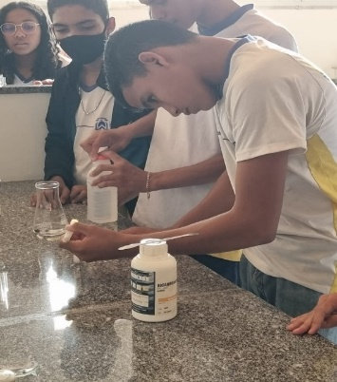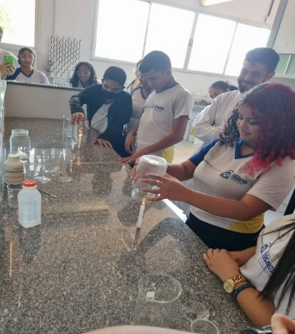 A partir dessas perguntas iniciais não científicas, partimos para as perguntas sobre o experimento demonstrativo investigativo. Os alunos foram convidados a realizar a experimentação e tentar explicar o porquê do fenômeno acontecer, para os 2 experimentos relacionados com as velas.

Figura 4 – Alunos realizando experimentos. “Será que é possível apagar uma vela sem assoprá-la?”

Em seguida, as hipóteses dos alunos foram anotadas para futuramente serem discutidas a partir do segundo momento pedagógico. O objetivo principal do primeiro pedagógico é despertar os alunos para os problemas sociais locais e também despertá-los para o conhecimento científico acerca do tema principal da oficina, mostrando como a ciência e as questões sociais estão ligadas umas com as outras.

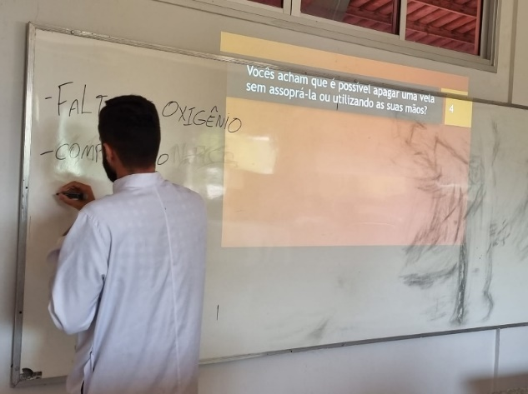Figura 5 – Monitor do projeto alvorecer anotando as hipóteses dos alunos no quadro, para futura explicação.

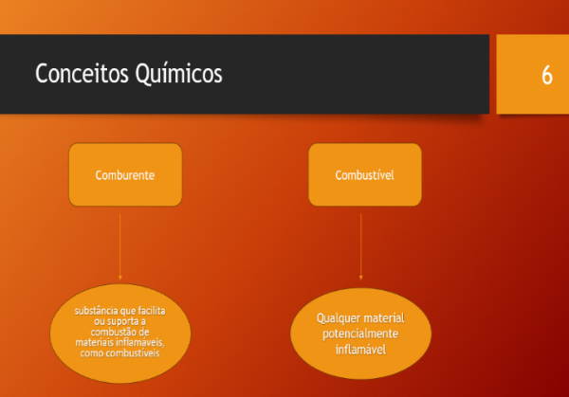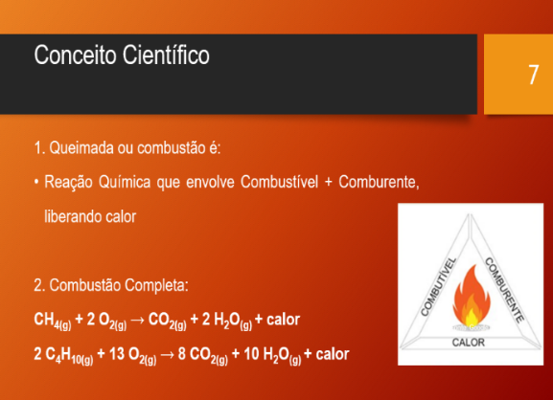Com todas as hipóteses sobre as possíveis explicações para os fenômenos anotadas, partiu-se para o segundo momento pedagógico, onde o foco principal foi explicar como as reações de combustão acontecem e os seus respectivos termos científicos são apresentados aos alunos. Essas explicações e aulas foram preparadas através de uma apresentação de slides previamente elaborada, com o auxílio do quadro quando necessário para sanar dúvidas referentes ao conteúdo e outras dúvidas gerais dos alunos, que se mantiveram curiosos sobre o ambiente do laboratório. Após a explicação sobre os conceitos químicos e científicos, partimos para a conexão desse tema com a sua problemática principal, as queimadas e seus impactos, os tipos de queimadas e os motivos, tanto naturais quanto antrópicos que fazem o fenômeno acontecer.

Figura 6 – Apresentações de Slides que foram utilizadas para facilitar as explicações sobre os conteúdos.

Por fim, chegando ao último momento pedagógico, diferentemente da metodologia proposta, não utilizamos o questionário para verificar se o conhecimento de fato foi ressignificado, pois a oficina não foi realizada numa logística voltada para a sala de aula, e sim para apresentar aos alunos de uma escola pública de Araguaína o ambiente universitário do curso de química. Para verificar se o objetivo da oficina foi atingido com êxito, foi realizada uma dinâmica no quadro com todas as anotações das hipóteses dos alunos, que foram eliminando as mais improváveis após entenderem o conteúdo ministrado. A partir disso então, os 2 experimentos com a vela foram refeitos, e com a ajuda dos slides e das explicações realizadas, os alunos conseguiram enfim relacionar os conceitos, com o oxigênio servindo como o comburente para a vela, e o pavio da vela agindo como um combustível. Quando todo o oxigênio é consumido, a vela se apaga, mas isso não acontece da mesma forma nas duas experimentações. Os alunos foram capazes de entender e relacionar esse exemplo particular para uma perspectiva generalizada, relacionando essa questão com as queimadas (naturais e antrópicas), onde a vegetação seca poderia servir como combustível para a fonte de calor no caso das queimadas naturais nos biomas de cerrado. As questões críticas sobre as ações intencionais das queimadas antrópicas e os seus objetivos políticos e financeiros foram bem exploradas e desenvolvidas por boa parte dos alunos.

# CONCLUSÕES

# Oficinas Temáticas com temas regionais para a região norte são extremamente importantes para que os alunos consigam desevolver seu senso crítico acerca da realidade local que muitas vezes, se mantém maquiada propositalmente para que ela se normalize. Os objetivos da oficina foram atingidos, e fazer com que os alunos participem dos experimentos e levar em consideração as suas hipóteses faz com que eles se sintam parte do processo de ensino-aprendizagem, o que ressalta a importância da experimentação investigativa.

# De modo geral, a oficina foi uma ação importante tanto no contexto da integração Universidade-Escola, quanto da formação inciial dos monitores do curso de Licenciatura em Química.

# FINANCIAMENTOS

# Agradecimentos à UFNT e ao projeto alvorecer pelas bolsas e pelo programa de extensão que nos possibilitaram a realizar essas ações tão importantes para o desenvolvimento do projeto.

# REFERÊNCIAS

# CARDOSO, E. L. et al. Efeitos da queima na dinâmica da biomassa aérea de um campo nativo no Pantanal. Pesquisa Agropecuária Brasileira, Brasília, v. 38, n. 6, p. 747- 752, jun. 2003.

# DELIZOICOV, D.; ANGOTTI, J. A.; PERNAMBUCO, M. M. Ensino de ciências: fundamentos e métodos. São Paulo: Cortez, 2009.

# FREIRE, A. T. G.; SILVA JUNIOR, C. H. L.; ANDERSON, L. O.; ARAGÃO, L. E. O. e C. de; SILVA, F. B.; MENDES, J. J. A zona de transição entre a Amazônia e o Cerrado no estado do Maranhão . Parte I: Caracterização preliminar dos dados focos de queimadas (produto MODIS MCD14ML). In: XVII Simpósio Brasileiro de Sensoriamento Simpósio Brasileiro de Sensoriamento, João Pessoa. Anais ...João Pessoa: INPE, 2015. Disponível em: <http://marte2.sid.inpe.br/rep/8JMKD3MGP6W34M/3JM4K59?ibiurl.language=pt-BR> Acesso em: 01 nov. 2023.

# FREIRE, Paulo. Pedagogia da autonomia. Rio de Janeiro: Paz e Terra, v. 19897, 2022.

FREITAS, S. R. et al. **Emissões de queimadas em ecossistemas da América do Sul. Estudos Avançados**. v. 19, n. 53, 2005. Disponível em: <https://www.scielo.br/j/ea/a/ZfsSpwwxFSnvnwFGWPbswTP/?lang=pt> Acesso em: 01 nov. 2023.

# SOARES, Ronaldo Viana. Novas tendências no controle de incêndios florestais. Floresta, v. 30, n. 1/2, 2000.